МГ6605 |  | Урна круглая с крышкой
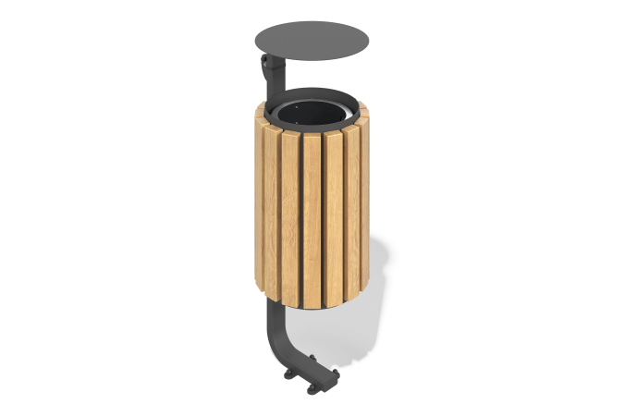

Размеры, мм: | 350x385x1030 | Вес, кг: | 0
Характеристики материалов
Материалы: дерево хвойных пород - сосна, металл.
Комплектация: урна в сборе – 1 компл.
Корпус урны выполнен из листового металла толщиной 2 мм. Каркас урны выполнен из профильной трубы сечением 60х30 мм с толщиной стенки 2 мм. Крышка урна изготовлена из листового металла 5 мм.
Урна имеет оцинкованный вкладыш, который выполнен из оцинкованной стали толщиной 0,7 мм. С внешней стороны, по двум сторонам урна облицована сухой строганой доской сосны 50 х 50 мм.
Доски отшлифованы, кромки скруглены, обработанные поверхности покрыты тонированным и бесцветным лаком.
В оборудование используется крепеж из нержавеющей стали. Выступающие части резьбовых соединений и открытые части труб закрыты пластиковыми заглушками.
Покрытие элементов:
- металл - порошковый цинкогрунт, порошковая краска;
- брус - грунтовка лессирующая, водно-дисперсионный лак.

